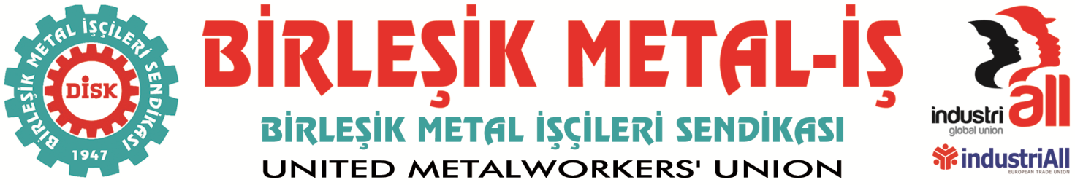
Genel Merkez: Bostancı Mah. Bostancı Yanyol Cad. No. 2 34744 Bostancı-Kadıköy-İstanbul Tel: (216) 380 8590 Fax: (216) 373 02

BASIN BÜLTENİ
11.07.2014

İşçi iradesine dayanan gerçek sendikacılık için tüm işyerlerinde
REFERANDUMA ÇAĞIRIYORUZ
- Son günlerde İskenderun Demir Çelik’te işkolumuzdaki iki sendikanın rekabeti sürecinde dillerine doladıkları “referandum” ile gerçek sendikacılığın referandum talebi bir ve aynı şey değildir.
- 12 Eylül faşizminin yarattığı ve metal işçilerinin hak ve özgürlük mücadelesinin katı biçimde denetim altında tutulduğu endüstriyel ilişkiler sistemine acilen son verilmelidir. Bunun yolu referandumdur.
Türkiye’de sendikal hareketi niteleyen en önemli özellik devlet ve sermayenin sendikal hareketi denetim altında tutma çabasıdır.
Sermaye ve onun devleti, işçilerin gücü ve iradesine dayanan, bağımsız ve gerçek sendikaların oluşumu binbir türlü yolla engellemeye çalıştılar ve bu çabalarına devam ediyorlar. Bundan vazgeçeceklerini düşünmek safdilliktir.
Sermayenin ve onun devletinin bu çabaları nasıl sürecekse, işçi sınıfının kendi öz örgütü olan sendikalar oluşturma, onları yaşatma mücadelesi de sürüyor ve sürecek.
Yasal düzenlemelerin işçilerin bağımsız ve gerçek sendikalarda örgütlenmesi önüne engeller koyduğu açık bir ülke gerçeğidir. İşçilerin en temel insan haklarından olan sendika, toplu sözleşme ve grev hakkının uzun yıllardır çeşitli biçimlerde kullanımının kısıtlandığı ortadadır.
DİSK ve bağlı sendikalar, işçi sınıfının devlet ve sermayeden bağımsız, demokratik ve gerçek sendikalarda örgütlenme iradesinin tarihsel ve günümüzdeki temsilcileridir.
Kurulduğu günden bu yana bu iradenin gerçekleşmesi için mücadele veren sendikal geleneğimizin en önemli talebi REFERANDUM’dur.
Sermayeden ve devletten bağımsız gerçek sendikacılık ve işçilerin iradesinin ortaya çıkması, sendikaların işçilerin örgütü olması için bir araç olan referandumun içinde bulunduğumuz günlerde kimi sendikalar tarafından da kullanılıyor olması kafaları karıştırmamalıdır.
Son günlerde İskenderun Demir Çelik’te işkolumuzdaki diğer iki sendikanın (Çelik-İş ve Türk Metal) rekabeti sürecinde dillerine doladıkları “referandum” ile gerçek sendikacılığın referandum talebi bir ve aynı şey değildir.
Referandum onlar açısından laftan öteye geçmeyen, sözünü edip uygulamasından köşe bucak kaçtıkları bir şeydir. Doğru söz yanlış ağızda da olsa doğrudur. Yeter ki, lafta kalmayıp, uygulamaya da konulabilsin!
Referandum sadece işyerindeki yetki sorununu çözme, yetki itiraz süreçlerini kısaltmanın aracı değildir.
Referandum, sendikaları işçilerin örgütü haline getirmenin aracıdır.
Referandum, sendikaları demokratik örgütler haline getirmenin aracıdır.
Referandum, sendikaları sermaye ve devletin denetiminden kurtarmanın aracıdır.
Diğer taraftan sınıf sendikacılığı, bağımsız sendikacılık, sendika içi demokrasi konusunda karneleri kırıklarla dolu olanların referandum gibi bir ilkeyi dillendiriyor olmaları bile önemlidir.
Söyledikleri söze inanıyorlar ve arkasında duruyorlarsa çağrımıza cevap verirler!
12 Eylül faşizminin yarattığı ve metal işçilerinin hak ve özgürlük mücadelesinin katı biçimde denetim altında tutulduğu endüstriyel ilişkiler sistemine acilen son verilmelidir. Bunun yolu referandumdur.
Yetki ihtilafının olduğu işyerlerinden başlamak üzere örgütlü işyerlerinde, işçilerin talebiyle, uluslararası sendikal örgütümüz INDUSTRIALL’ın gözetmenliğinde işkolunda faaliyet gösteren tüm sendikaların katılacağı referandum için biz hazırız.
Metal işçilerinin sendika seçme özgürlüğünü güvence altında olduğu, baskı ve yıldırmalara karşı tüm önlemlerin alındığı, sendikalara referandum öncesi propaganda ve tanıtım yapma olanağının tanındığı, işyeri dışında konulacak sandıklarda gizli oy açık sayım ilkesiyle yapılacak referandum metal işçilerinin gerçek sendika Birleşik Metal İş’te birleşmesini sağlayacaktır.
Eğer referandum lafını sendikal rekabette çiğnenen bir sakız olarak görmüyorlar ve metal işkolunda sendikal hareketin güçlenmesini istiyorlar ise önerdiğimiz koşullarda ve gerçek anlamda bir referandum sürecini birlikte başlatalım ve metal işçilerin iradesinin sendikal harekete egemen olmasına hizmet edelim.

BİRLEŞİK METAL-İŞ SENDİKASI
Genel Yönetim Kurulu
Sendikamız IndustriAll Küresel Sendika ve IndustriAll Avrupa Sendikası üyesidir.
Our union is a member of IndustriAll Global Union and IndustriAll European Trade Union.

